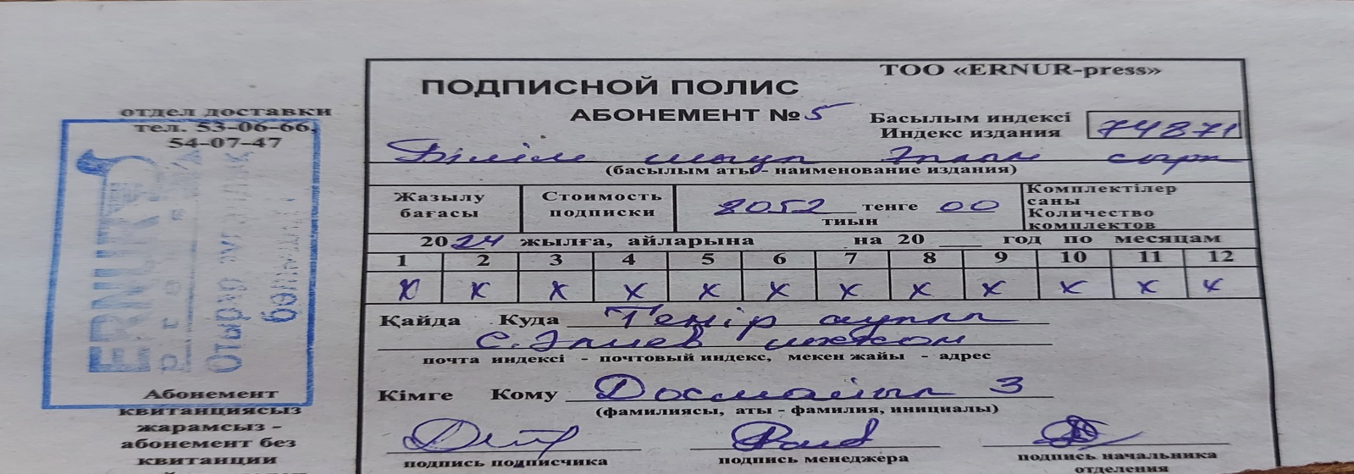

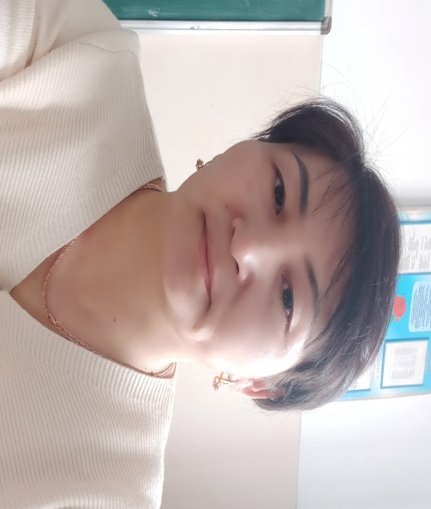

***Түркістан облысы, Отырар ауданы***

***«С. Әлиев атындағы шағын жинақты жалпы білім беретін мектеп» коммуналдық мемлекеттік мекемесінің бастауыш сынып мұғалімі Досмайыл Замира Иманқұлқызы***

**Категория: І санатты, зерттеуші**

**E-mail** [**dosmayl74@mail.ru**](mailto:dosmayl74@mail.ru)

**Телефон: 8705-974-35-79**

**Оқушының жетістігі - мұғалімнің жетістігі.**

«Оқушының жетістігі - мұғалімнің жетістігі, ал мұғалімнің жетістігі жаңа әдіс - тәсілдерді тиімді қолдануында».  
«Ұстаздық - ұлы іс» деп кемеңгер жазушымыз М. Әуезов айтқандай, бұған лайық болу - үлкен абырой, басты борышым деп есептеймін. Мұғалім - мамандық болса, ұстаздық қасиет, табиғат дарытқан құдірет екен. Бойыңа қуат, жүрегіңе жарық жігер беріп өрге сүйрейтін де, жаныңа азық, өміріңе өзек боп төрге сүйрейтін де осы ұстаздық қасиет. Қазағымның, елім мен жерімнің және ана тілімнің мерейін өсіретін ұстаздық ұлағатты істе адал болу - абыройлы іс.  
Бастауыш сынып мұғалімі болу мен үшін үлкен мақтан, әрі бақыт. Осы бастауышта мұғалім болып жұмыс атқарып келе жатқаныма 17 жыл. Шәкірттеріңді көргенде өз еңбегіңе деген ризашылық пен ерекше қанағат сезімді байқайсың. Одан әрі құштарлана, ынталана аса бір махаббатпен, сезіммен алға ұмтыласың. Басқаға керек болу үшін жаралудың өзінде үлкен мән мен мағына жатқанын айқын аңғарасың. Өзіңнің тірнектеп жинаған тәжірибеңді, үйрете жүріп үйренген тағылым - пәрменіңді, білім - білігіңді үлкен істермен ұштастырғың келіп кетеді. Өзіңе деген ынта - ықылас, сенім артып, жауапкершілікпен іс тапсырса асқан құлшыныспен еңбегіңді еселей түсуге ұмтыласың. Азды - көпті еңбегің бағаланып жатса, қолыңнан іс келеді деп сенетін әріптес табылып, шын ниетімен қамқорлық жасап, жұмыс істеуге жағдай жасаса, кәсіби шеберлігің мен ұстаздық қызметіңе ерекше назар аударса, кім - кімге де болсын соңы серпіліс әкеледі. Адам баласының өзінің ұзақ тарихында жасаған рухани, мәдени қазынасы, қымбатқа түскен, тәжірибесі соның ішінде көргенділік деп аталатын адамгершілік тәлімгерлік тағылымдары ұрпақтан - ұрпаққа осы ұстаздық үрдіс арқылы беріліп, жалғасын табады. Қазіргі оқыту үйретудің мазмұны да, сипаты да соған, орай амал - тәсілдері де күрделене түсті. Жаңа XXI ғасырға сай өзгеше қабілет - қасиетке ие ұрпақ қалыптасып келеді. Осыған орай ұстаздықтың мәні жаңа сипаттарға ие болуда. Демек, ұстаздың білім мен өнердің жеке қиын саласына үйретуге өте мұқият бағыт ұстауы, білім - біліктің тармақтылығын жете үйретуді талап етуде. Өзімнің тәжірибеме сүйене отырып, жаңашыл ұстаз болмысын сомдар болсам, біріншіден, мұғалім - үздіксіз ізденуші. Кез - келген тосын сұраққа жауап беріп, кез - келген жағдаяттан шыға алатын білімдар жан. Ізденіс мен үшін әрқашан теориялық білімді кеңейтіп, методикалық әдіснамамды арттырудың тиімді жолы болмақ. Сол арқылы келешек ұрпақтың сапалы білім алуы қажеттілігін жадынан шығармай кәсіби мәдениеті жоғары, білікті маман атану.

Соның бір дәлелі - мен өз білімімді көтеріп, үш деңгейлік курстан өтіп, жеті модуль бойынша сабақ өткізу әдіс - тәсілін үйреніп келдім. Мен өзімді қалай өзгерттім, қалай басқара алдым дегенде, өзімнің көзқарасым өзгерді, сабақ жоспарым мен сабақ өткізудің тәсілін, оқу орнын, оқушылардың сабаққа ынтасын ояттым, өзін - өзі реттеуді, бағалауды үйренді **«Оқушының жетістігі - мұғалімнің жетістігі, ал мұғалімнің жетістігі жаңа әдіс - тәсілдерді тиімді қолдануында»**

***Егер біз дұрыс сұрақ қоя білсек, онда өзіміз үшін әлемнің басқа жақтарын тани аламыз.***

***К.Эриксон***

Бастауыш сынып оқушыларына білім беру барысында біріншіден баланы өз бетінше оқып, білім алуға үйрету. Сонда ғана оқытудың сапасын көре аламыз. Қазіргі уақытта білім берудің өзіндік ұлттық үлгісі қалыптасуда. Модульдік сабақ бірнеше артықшылықтарымен ерекшеленеді. Модульдік технологияны қолдану барысында бірінші орынға баланың білімі, білігі мен дағдысы емес, оның тұлғасын, білім алу арқылы дамуын қойып отыр. **Ол үшін мұғалім нені білуі керек.**

 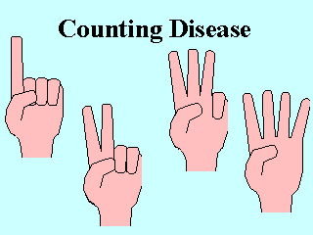 

Мұғалім оқушы бойына бас пен теорияны нақты түсіндіре отырып, логикалық, сыни тұрғыдан ойландыра отырып, оқушының ой-өрісін кеңейту керек. Қол арқылы оқытудың тәжірбиелік дағдылары мен тәсілдерін меңгере отырып, оқушының шығармашылық қабілетін дамыту, жүрек арқылы шыншыл, батыл, төзімді , мейірімді және де оқушылар жүрегінен орын таба отырып, оқушыны жақсы қасиеттерге тәрбиелей отырып, оқушының білімге деген құштарлығын ояту қажет. Осы қасиеттерді меңгере отырып, оқытуда басты назарымда ұстанатын бағыттарым: **1. Мұғалімнің нұсқау беру біліктілігі**, яғни әрдайым нақты, анық, түсінікті және ойластырылған нұсқау бере білу, сөйлер алдында тыныштық пен өзіне назар аударуын күту, оқушыларды шатастырмау үшін ұзақ нұсқауларды бірізділікпен беру, оқушылардың тапсырма орындау кезіндегі іс-әрекетін сырттай бақылау, оқушылардың тапсырманы қаншалықты деңгейде дұрыс түсінгендігін анықтау үшін кері байланыс орнату. **2.Қолдау біліктілігі:** жақсы мұғалім оқушының іс-әрекетін мадақтағаннан гөрі, қолдаудың маңыздылығын атап көрсетіп отырі. Мадақтау мен ынталандыру оқушыларды мадақтау үшін ғана іс-әрекет ету қажет деген ойға алып келеді. Қолдау - оқушының өзіне деген сенімділігі мен қабілеттерінің артуына ықпал етеді. Ол үшін оқушының мықты жақтарына назар аудару, ілгері дамуы үшін ынталандыру, тәртібін бағалауда нақты болуымыз керек.

Онда сенің тәртібің немесе сабағың қаншалықты жақсара бастағанын қарашы, сен бұл жұмысқа қаншалықты уақытыңды бөлдің, енді одан әрі жақсарту үшін не істеу керек немесе сен өте керемет орындай аласың, сенің қолыңнан келеді – деп оқушының бойындағы жақсы қасиеттерін сыртқа шығаруға қолдау көрсетуіміз қажет. Сонда ғана оқушының өзіне деген сенімділігі мен қабілеттерінің артуына ықпал етеді.

**3. Сұрақ қою біліктілігі:** Бірнеше дұрыс жауаптары бар сұрақтар қою, сұрақтарды топпен, жұппен, сыныппен жүргізу, оқушының ойын бірден бөлуден және түзетуден аулақ болу, оқушының дұрыс емес жауап берген сұрағын басқа оқушыларға бағыттау, оқушыға сыныптасының ойын қорытындылауды ұсыну, оқушылардың бір-біріне сұрақ қоюын мақұлдау, сұрақты оқушыға қайта бағыттау. 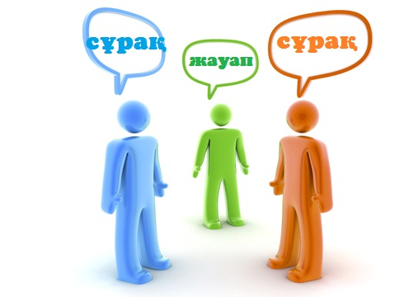

Өйткені сұрақты оқушыға қайта бағыттау арқылы оқушының жүрегінің түкпірінде жатқан білімі, білігі, дағдылары мен қабілеттерін сыртқа шығару және де оқушыны жан-жақты, сыни тұрғыдан ойландыра отырып, ойын сындарлы жеткізе білуге тәрбиелеу. Сын тұрғысынан ойлау оқушыны сынау емес, «ойлау туралы ойлану» яғни қандай да бір қорытынды ойдан жаңа бір ойды, жаңа бір идея шығарудың, дамудың, алға жылжудың, өсудің жолы және кілті деп білемін. Бастауыш сынып оқушылары қандай нәрсені болсын сипап сезу арқылы танып біледі. Ол үшін



Ол, тез саналы оқуға көз



Оқығанын ауызша айтуға тіл

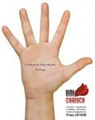

Әдемі, дұрыс жазып үйренуге қол

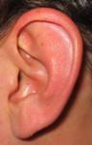

Білгенін есте қалдыруға негізделеді

Осы төрт түрлі машықтанудан өтпеген білім жазда жауған қардай тез жойылады.

Педагогика саласында қандай әдіс-тәсілдерді қолдансақ та, оқыту барысында қарастырылатын екі көзқарас бар. Біріншіден оқушының жеке тұлға ретінде келешегі. Оқушыны біз қалай жеке тұлға ретінде қалыптастырамыз. Ол үшін оқушы өзін-өзі бағалай алатын, өз бетінше жұмыстана алатын, сол жасаған жұмысын жан-жақты дәлелдей алатын және өзін-өзі реттей алатын жағдайға жеткенде ғана жеке тұлға ретінде қалыптастыра алатынымызды, ол үшін аянбай еңбек етуіміз керек екенін түсіндім. Оқушы жеке тұлға ретінде қалыптасқан жағдайда өз бетінше жұмыстана отырып, шын мәнінде керек деген жағдайда ғана мұғалімнің қолдауына сүйенеді. Оқушының бойында осы қасиеттерді қалыптастырған жағдайда оқу үдерісінде оқушылармен жеке жұмыс жүргізуге уақыт көбейеді екен. Екіншіден оқыту кезеңінде оқушы мен мұғалім арасындағы қарым-қатынастың нәтижелі болуы. Осы екі көзқарас сыныпта қалыптасқан жағдайда сабақта жағымды атмосфера орнап, оқушы оқу үдерісіне белсене қатысып, мұғалім оқыту барысында көздеген нәтижесіне қол жеткізе алады

«Біліміңді еңбек пен өмірдің өзінде шыңдап отыр! Сонда ғана білім деп аталатын асыл тас ешқашан тот баспастан жалтырай да жарқырай береді» – деп Қаныш Сәтбаев ағамыз айтқандай оқыту барысында алдымызда отырған әрбір оқушының психологиялық мінез-құлқына қарай іс-әрекет ете білгенде ғана оқытудың сапасын көре аламыз.